جامعة المنارة

كلية: الصيدلة

اسم المقرر: علم السموم

رقم الجلسة (1)

عنوان الجلسة

مقدمة في علم السموم

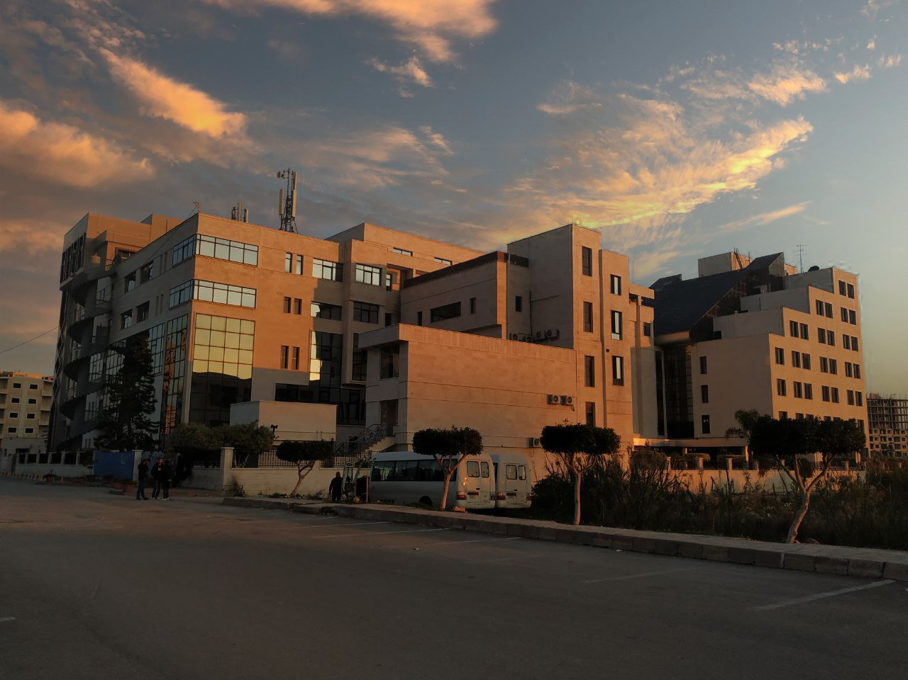
الفصل الدراسي الثاني العام الدراسي2022/2023

جدول المحتويات
Contents
العنوان | رقم الصفحة
تعاريف في علم السموم | 3
التصنيف الكيميائي و الفيزيولوجي للمواد السامة | 4
طرق دخول المادة السامة و توزع السم و توضعه | 5

الغاية من الجلسة:
التعرف على علم السموم وطرق تصنيفها كيميائيا و فيزيولوجيا و طرق دخولها و ألفة بعض المواد السامة و توضعها .

تعاريف في علم السموم

علم السموم : Toxicology

هو العلم الذي يبحث في ماهية المواد السامة كيميائية كانت أو فيزيائية وفي تأثيرها الضار على الكائن الحي كما يبحث في أصل السم وتحليله وطرحه في الكائن الحي و في طرق العلاج والتقليل من السمية.

المادة السامة Toxin:

هي المادة التي تسبب اضطرابات في وظيفة معينة أو عدة وظائف في الجسم إثر دخولها الجسم الحي بمقدار كبير نسبيا مرة واحدة، أو بمقادير قليلة لعدد من المرات أو بمقادير قليلة جدا لفترة طويلة من الزمن،وتكون هذه الاضطرابات بدرجات متفاوتة قد تنتهي بموت الكائن الحي.

التسمم الحاد Acute intoxication :

هو دخول المادةالسامة إلى الجسم بكميات كبيرة نسبيا ودفعة واحدة، وتصادف معظم حالات التسمم الحاد غالبا في حوادث إجرامية أو نتيجةالإهمال أو الجهل.

التسمم المزمن Chronic intoxication :

هو دخول المادة السامة إلى الجسم بمقادير قليلة وخلال فترة من الزمن، ويتميز بظهور أعراض عامة ونوعية تحددها طبيعة المادة السامة، وتظهر فجأة دون إعلام مسبق،وتكون الاضطرابات الناتجة عن هذا النمط من التسمم غير قابلة للعكس.

تتراكم المادة السامة في التسمم المزمن تراكما تدريجيا انتقائيا في هذا النسيج أو ذاك حتى تصل إلى عتبةالتركيز السمي ويصبح هذا التأثير على درجة من الخطورة عندما يكون الأمر متعلقا بمادة مسرطنة،وتكون أغلب حالات التسمم المزمن مهنية المنشأ( صناعيةأو زراعية )أو ذات غرض إجرامي بعيد المدى.

الترياق Antidote :
هو المادة التي تستعمل للتقليل من آثار السموم الضارة أو إيقاف مفعولها.
- الجرعة القاتلة Lethal dose :
هي أقل كمية من السم كافية لقتل الكائن الحي.
- LD50 :
هي الجرعة اللازمة لقتل نصف حيوانات التجربة،ويعبر عنها بـ مغ/كغ

التصنيف الكيميائي للموادالسامة:
- السموم الغازية:
تشمل الغازات، أهم الغازات السامة هي CO- S2H-HCN ومن الغازات السامة الأخرى نذكر:
الكلور 2Cl ، ثاني أوكسيد الكربون 2CO ، الفوسجين 2COCl
إن HCN سائل يتطاير في الدرجة 26.5 لذا يمكن تصنيفه ضمن السموم الغازيةأوالطيارة.
- السموم الطيارة:
هي سموم تكون في الحالة العادية سائلة أو صلبة لكنها قابلة للتطاير بسهولة حيث أن لها ضغط بخار مرتفع، ومن الأمثلة عليها: حمض سيان الهيدروجين( HCN) كلور الفحم والكلوروفورم CHCl3
- السموم المعدنية:
تعرف هذه السموم بالسموم المهيجة أيضا لما لها من تأثيرات موضعية مهيجة على الأسطح الملامسة لها كالجلد و الأغشية المخاطية بالإضافة لآثارها البعيدة على الأعضاء الداخلية للجسم كالقلب و الكبد والكلى. نذكر منها :الرصاص، الزئبق، الزرنيخ، الفوسفور وغيرها
- السموم العضوية الثابتة:
يقصد بها مجموعة الأدوية و القلويدات و التي هي مركبات عضوية ثابتة غير قابلة للتطاير باستثناء النيكوتين القابل للتطاير.
- الحموض المركزة و القلويات المركزة:
مثل حمض الكبريت الكثيف وهيدروكسيد الصوديوم المركز،وإن هذا النوع من السموم ذو تأثيرات موضعية و تسممات حادة
التصنيف الفيزيولوجي للمواد السامة:
- السموم الرئوية: مثل S2H
- السموم الكبدية :الباراسيتامول بجرعات عالية و معظم المعادن
- السموم الدموية :مثل تلك السموم التي تؤثر على الهيموغلوبين أو الصفيحات (الأسبرين،الوارفرين ) أو تؤثر على كل العناصر الدموية، أو تسبب انحلال كريات الدم الحمراء مثل غاز زرنيخ الهيدروجين H3AS
- السموم القلبية :الديجيتال
- السموم العصبية الدماغية :المخدرات و المنشطات.
- السموم العضلية :مثل الغاز الضاحكN2O الذي يؤثر على عضلات الفكين فيظهر الإنسان و كأنه يضحك.

طرق دخول المادةالسامة:
- الطريق الفموي :مع الأطعمة و الأشربة
- الطريق التنفسي :هذه السموم خطيرة جدا وقد تسبب الاختناق.
- طريق الحقن :الحقن الدوائية و السيرومات.
- طريق الأغشية المخاطية
- طريق الجلد :وهو طريق مهم جدا لدخول الأدوية و السموم.
توزع السم وتوضعه:
كل مادة لها إلفة لنسيج معين في جسم الإنسان فهي قد تصيب:
- الكبد :مثل السموم المعدنية
- الدماغ :طبيعةالدماغ دسمة و بالتالي معظم المواد التي لها حب للدسم ستصل للجهاز العصبي مثل المنومات و المخدرات.
- نقي العظم :مثل البنزن
- العضلةالقلبية :الديجيتال
- الكلية :مثل الزئبق الذي يسبب تنخر النبيبات و تنخر الكلية إضافة لتأثيره على الكبد، والأوكزالات التي تنتج عن استقلاب الإيتيلن غليكول.
د. حلا عرفان الديب

